PLEC DE PRESCRIPCIONS TÈCNIQUES

Núm. Expedient: 20244213
Codi de contracte: 001_P2402242

- OBJECTE I ÀMBIT DEL CONTRACTE

L’objecte del present contracte és el subministrament, instal·lació i posterior retirada, en règim de lloguer, de tanques antiavalots per la creació de dos passadissos de seguretat a les façanes de l’Ajuntament i del Palau de la Generalitat situats a la Plaça Sant Jaume per tal de garantir els moviments dels i de les agents de la Guàrdia Urbana i de la policia de la Generalitat- Mossos d’Esquadra durant els actes festius de la Mercè.

En aquest plec es defineixen les característiques i prestacions exigides que han de complir les tanques.

- DURADA DEL CONTRACTE

La durada del contracte s’estableix en dos mesos. L’inici del contracte serà posterior a la seva formalització.

La prestació del contracte s’iniciarà un cop adjudicat el contracte i es definirà la data exacte per la seva instal·lació juntament amb Guàrdia Urbana. La festivitat de la Mercè té una durada entre el divendres 20 de setembre i el dimarts 24 de setembre de 2023. S’estima que la instal·lació de les tanques es realitzarà uns dies abans del divendres 20 de setembre i la seva retirada l’endemà del dimarts 24 de setembre. La durada de l’execució del contracte serà de 2 mesos des de la data de l’adjudicació.

- Entrega i muntatge de les tanques

L’adjudicatari haurà de subministrar, instal·lar i posteriorment retirar les tanques pel preu ofert, incloent-hi tots els costos de transport i muntatge.

Es comunicarà a l’empresa adjudicatària la data exacte en què han de quedar les tanques instal·lades (data de necessitat) amb una antelació mínima de 14 dies naturals. La instal·lació ha d’estar enllestida abans de l’inici de la festivitat, és a dir, el dijous 19 de setembre és l’últim dia per tenir les tanques instal·lades. La retirada d’aquestes es realitzarà l’endemà del final de les festes de la Mercè, és a dir, el dimecres 25 de setembre.

- CARACTERÍSTIQUES TÈCNIQUES

Les tanques antiavalots han de ser antivandàliques i han de tenir un sistema que impedeixi la bolcada d’aquestes.
Les tanques s’han de poder muntar en qualsevol superfície irregular, quedant perfectament unides entre elles. Han de disposar d’angles interior variables per la formació de barreres en circumferència, portes d’accés i passa cables, així com adaptar-se en qualsevol necessitat especial que pogués sorgir en el disseny.

S’adjunten unes imatges de la tipologia de tanques antiavalots a instal·lar:
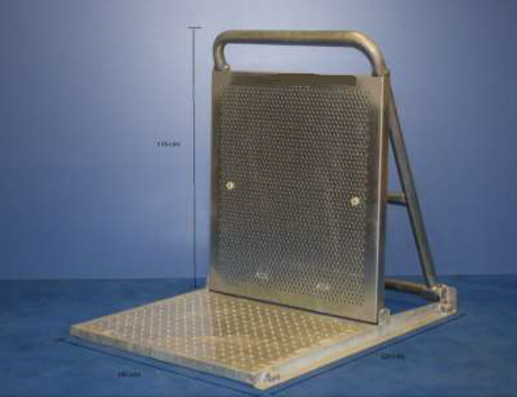
Vistes laterals:
Vista frontal i posterior

Els materials utilitzats per la construcció de les tanques han de ser amb perfils tubulars laminats en fred, angles laminats en calent i xapes plegades perforades d’acer acabat tot amb galvanitzat en calent.
La base a on es situen les persones han de ser de xapa perforada de mínim 2 mm d’espessor amb desaigües per evitar relliscades en cas de pluja.

Les mides aproximades de les tanques un cop obertes han de ser d’1m de llarg x 1,25 m de profunditat i 1,19 m d’alçada. I un pes aproximat de cada barrera de 61 kg.

Les portes han de poder obrir en els quatre sentits possible.

S’aporta plànol orientatiu del disseny de les tanques a instal·lar:

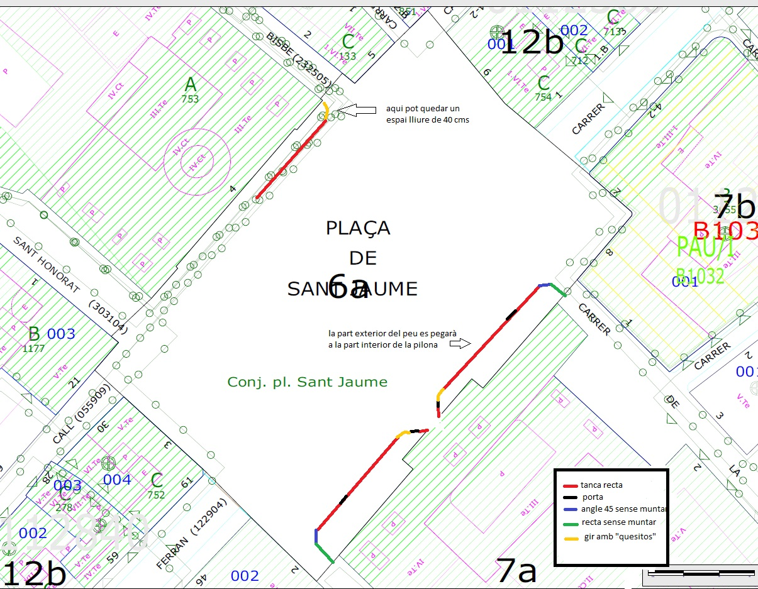
EDIFICI AJUNTAMENT
EDIFICI GENERALITAT
EDIFICI AJUNTAMENT.
  - Deixar porta de l’Ajuntament lliure (sense que el peu sobresurti per baix).
  - Instal·lació de portes als dos costats de la porta de l’Ajuntament.
  - La tanca recta paral·lela a façana anirà entre les dues pilones, amb la part davantera del peu tocant la part interior de la pilona exterior.
  - Es posarà una porta al mig de la part recta paral·lela a façana.
  - La part recta paral·lela a façana es deixarà sense tancar i es subministraran sense muntar 1 angle de 45˚ i tanques rectes (3 o 4) per a cada banda de la façana. Aquestes tanques les muntarà Guàrdia Urbana previ a l’inici de les activitats festives, d’aquesta manera es mantindran oberts al trànsit de vehicles el carrer de la Ciutat i la plaça de Sant Miquel quan no s’estiguin realitzat cap acte festiu a la Plaça Sant Jaume i voltants.

- EDIFICI GENERALITAT.
  - Es posarà tanca recta des de la porta fins a fer l’angle a carrer del Bisbe.
  - No es podrà sobresortir de la façana al carrer del Bisbe.
  - Es farà l’angle de manera que pugui tancar la cantonada.
  - No es col·loquen portes.
  - No es tanca la tanca antiavalots a la zona de l’entrada de la Generalitat.

- Documentació tècnica.

L’empresa adjudicatària tindrà la obligació de presentar la documentació tècnica de les tanques antiavalots si així ho requerís el DRM.

S’entén per documentació tècnica les memòries descriptives, esquemes, plànols, catàlegs, fitxes de característiques tècniques dels equips, etc.

- Pagament del preu

El pagament a l’empresa adjudicatària s’efectuarà contra la factura única expedida, un cop finalitzada la festivitat de la Mercè i realitzada la retirada les tanques.

Josep Pons Pous

Cap d’Infraestructures

